
Colégio João XXIII

PLANEJAMENTO – FUNDAMENTAL ANOS INICIAIS – SEMANAL
- SÉRIE/ ANO : 3º ANO
- BNCC: HABILIDADES TRABALHADAS NA SEMANA: EF03LP07, EF03LP03, EF03MA14 , EF03MA24 , EF15AR09 , EF15AR10, EF03HIU06, EF03GE07

- ATIVIDADE DO PORTAL SAS PARA APOIO: QRCODE

DIAS  ATIVIDADES | DATA: 18/05  2ª FEIRA | DATA: 19/05  3ª FEIRA | DATA: 20/05  4ª FEIRA | DATA: 21/05  5ª FEIRA | DATA: 22/05  6ª FEIRA
DINÂMICA DE REVISÃO E RECURSO |  | GÊNIO DAS FINANÇAS  Págs. 61 até 66 |  |  | DIA DO ABRAÇO FRATERNO  Trabalhar o assunto
1. TRABALHO DE AULA  - COMP CURRICULAR  - CONTEÚDO  - ATIVIDADES  (Livro pág(s), Caderno ou Folha xerocada) | PORTUGUÊS  Anunciar é a alma  do negócio págs. 10 até 15 | GEOGRAFIA  Explorando as paisagens e  as atividades na cidade PÁGS. 76 ATÉ 79 | PORTUGUÊS  Cont. Anunciar é a alma  do negócio págs. 16 até 20 | CIÊNCIAS  Cont. O que é um animal? Págs. 13 até 16 | ARTES  DIA DO ABRAÇO
2. TRABALHO DE AULA  - COMP CURRICULAR  - CONTEÚDO  - ATIVIDADES  (Livro pág(s), Caderno ou Folha xerocada) | PRODUÇÃO DE TEXTO  CADERNO | MATEMÁTICA  O seu dinheiro  Págs. 10 até 15 |  | MATEMÁTICA  Cont. O seu dinheiro  Págs. 16 até 20 | MATEMÁTICA  Cont. O seu dinheiro  Págs. 21 até 25
3. TRABALHO DE AULA  - COMP CURRICULAR  - CONTEÚDO  - ATIVIDADES  (Livro pág(s), Caderno ou Folha xerocada)  ou Folha xerocada) | PORTUGUÊS  CADERNO | HISTÓRIA  Entendendo os espaços  públicos, privados e as áreas  de conservação ambiental PÁGS. 12 ATÉ 16 | CIÊNCIAS  O que é um animal? Págs. 10 até 12 | FORMAÇÃO HUMANA / RELIGIÃO  XEROX | HISTÓRIA  CONT. Entendendo os espaços  públicos, privados e as áreas  de conservação ambiental PÁGS. 17 ATÉ 21  E GEOGRAFIA  CONT. Explorando as paisagens e  as atividades na cidade PÁGS. 80 ATÉ 85
4.TRABALHO DE CASA | PORTUGUÊS  CADERNO | HISTÓRIA  PÁGS. 12 E 13  MATEMÁTICA- CADERNO/FOLHA | CIÊNCIAS – CADERNO/FOLHA | CIÊNCIAS  Págs. 14 até 16 | HISTÓRIA PÁG. 21 EXERCÍCO 2  GEOGRAFIA – CADERNO/FOLHA

Colégio João XXIII

- COMPONENTE CURRICULAR - PORTUGUÊS
- CONTEÚDO ESTUDADO – PRODUÇÃO TEXTUAL
- ATIVIDADE ( X ) CADERNO ( ) XEROX
- PARA ( )AULA ( X ) CASA
- DATA : 18/05/2026
Produção Textual

1 – Vamos usar nossa criatividade e produzir um texto com começo, meio e fim.

Colégio João XXIII

- COMPONENTE CURRICULAR – MATEMÁTICA
- CONTEÚDO ESTUDADO – O REAL
- ATIVIDADE ( X ) CADERNO ( X ) XEROX
- PARA ( )AULA ( X ) CASA
- DATA : 19/05/2026


Colégio João XXIII

- COMPONENTE CURRICULAR – CIÊNCIAS
- CONTEÚDO ESTUDADO – O que é um animal?
- ATIVIDADE ( X ) CADERNO ( X ) XEROX
- PARA ( )AULA ( X ) CASA
- DATA : 20/05/2026
Questão 01
No zoológico, a professora pediu para observar os animais. Depois, perguntou: o que todos os animais têm em comum?
A) Todos podem voar.
B) Todos têm folhas para fazer comida.
C) Todos comem outros seres vivos.
D) Todos vivem na água.
Questão 02
No jardim da escola, a professora pediu para os alunos olharem seres vivos como borboletas, árvores e cogumelos. Qual característica diferencia os animais de plantas e fungos?
A) Os animais podem se mover sozinhos.
B) As plantas fazem comida com a luz do sol.
C) Os fungos crescem em lugares úmidos.
D) Plantas e fungos não precisam comer outros seres vivos.

Colégio João XXIII

- COMPONENTE CURRICULAR – FORMAÇÃO HUMANA / RELIGIÃO
- CONTEÚDO ESTUDADO – APRENDIZAGEM E HUMILDADE
- ATIVIDADE ( X ) CADERNO ( X ) XEROX
- PARA ( )AULA ( X ) CASA
- DATA : 21/05/2026
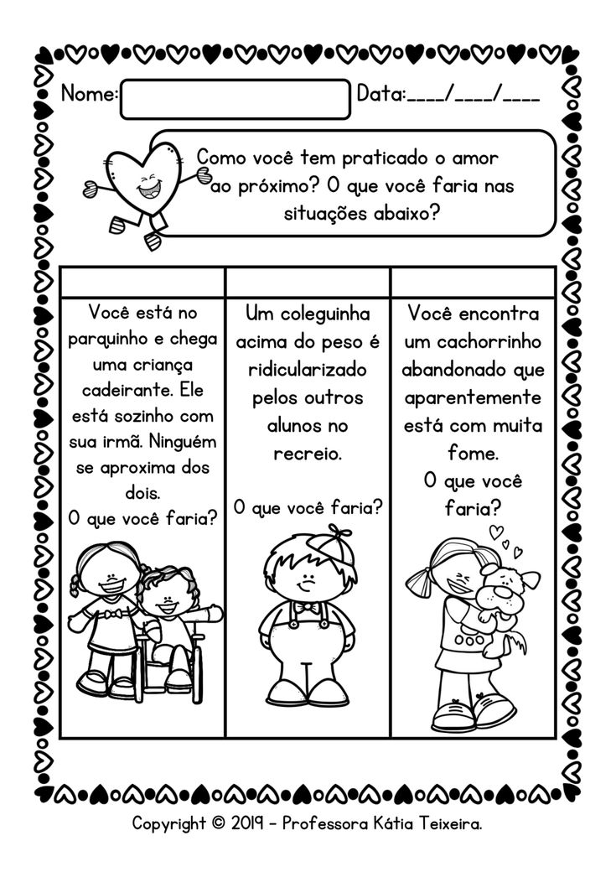

Colégio João XXIII

- COMPONENTE CURRICULAR – GEOGRAFIA
- CONTEÚDO ESTUDADO – Explorando as paisagens e as atividades na cidade
- ATIVIDADE ( X ) CADERNO ( X ) XEROX
- PARA ( )AULA ( X ) CASA
- DATA : 22/05/2026
Questão 01
Seu bairro ou um lugar que você conhece tem praças ou parques? Por que é importante ter áreas verdes na cidade?
A) Porque as áreas verdes só enfeitam a cidade.
B) Porque as áreas verdes ocupam espaço para prédios.
C) Porque as áreas verdes só servem de passagem.
D) Porque as áreas verdes melhoram o ar, dão lazer e deixam a cidade agradável.
Questão 02
Ana mora em uma cidade com áreas diferentes: centro comercial, bairros e indústrias. Cada área tem atividades que ajudam na organização da cidade. Sobre isso, escolha a opção correta.
A) As atividades como comércio, moradia e indústria organizam as áreas da cidade.
B) A cidade só tem áreas comerciais, sem espaço para moradia ou indústria.
C) Todas as áreas da cidade têm as mesmas atividades e funções.
D) As áreas residenciais concentram as atividades industriais da cidade.

